

LENGUAJE DE PROGRAMACIÓN GO:

* ¿Qué tipo de ejecución (compilado, interpretado, etc) tiene el lenguaje?

**Go utiliza** características de otros lenguajes y las implementa de manera tal **que se** facilite la comprensión del código escrito. Su estructura permite el **desarrollo** del paradigma funcional, imperativa y orientada a objetos.

* ¿Para qué tipo de desarrollo se utiliza normalmente el lenguaje?

**Go** permite hacer y/o **desarrollar**: Inteligencia Artificial. Sitios web. Web scraping.

* ¿Con que ide o editor de texto puede utilizar el lenguaje? Nombre de una librería o framework famoso del mismo.
* VS Code.
* Atom.
* Vim.
* GoLand.
* Investigar y realizar en la sintaxis del lenguaje dado, la siguiente operación matemática:

x = 4

y = 5

z = x + y

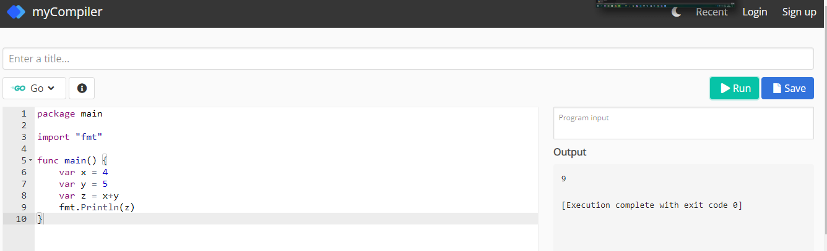

LENGUAJE DE PROGRAMACIÓN C++:

* ¿Qué tipo de ejecución (compilado, interpretado, etc) tiene el lenguaje?

La intención de su creación fue extender al lenguaje de programación [C](https://es.wikipedia.org/wiki/C_(lenguaje_de_programaci%C3%B3n)) mecanismos que permiten la manipulación de [objetos](https://es.wikipedia.org/wiki/Objeto_(programaci%C3%B3n)). En ese sentido, desde el punto de vista de los [lenguajes orientados a objetos](https://es.wikipedia.org/wiki/Programaci%C3%B3n_orientada_a_objetos), C++ es un lenguaje híbrido.

* Su sintaxis es heredada del lenguaje C.
* Programa orientado a objetos (POO).
* Permite la agrupación de instrucciones.
* Lenguaje muy didáctico, con este lenguaje puedes aprender muchos otros lenguajes con gran facilidad.
* Es portátil y tiene un gran número de compiladores en diferentes plataformas y sistemas operativos.
* Permite la separación de un programa en módulos que admiten compilación independiente.
* Es un lenguaje de alto nivel.
* ¿Para qué tipo de desarrollo se utiliza normalmente el lenguaje?

En este caso **se utiliza** principalmente **para** el **desarrollo** de aplicaciones **para** el sistema operativo Windows. Aunque también posee herramientas **que** ayudan al **desarrollo** de aplicaciones móviles, videojuegos o software en Linux.

* ¿Con que ide o editor de texto puede utilizar el lenguaje? Nombre de una librería o framework famoso del mismo.
* Dev-C++
* Code::Blocks
* Eclipse
* CLion
* Zinjal

Todos los entornos de desarrollo utilizan internamente compiladores de C++ que funcionan en la línea de comandos, y lo único que hacen es llamar a los mismos para que compilen el programa, lo enlacen y creen en el fichero ejecutable.

Existen muchas posibilidades tanto en Linux como en Windows, como pueden ser cmake o g++.

* Investigar y realizar en la sintaxis del lenguaje dado, la siguiente operación matemática:

x = 4

y = 5

z = x + y

